ПИШПЕК
Судейская көчөсүндөгү үй
42.88199, 74.57747
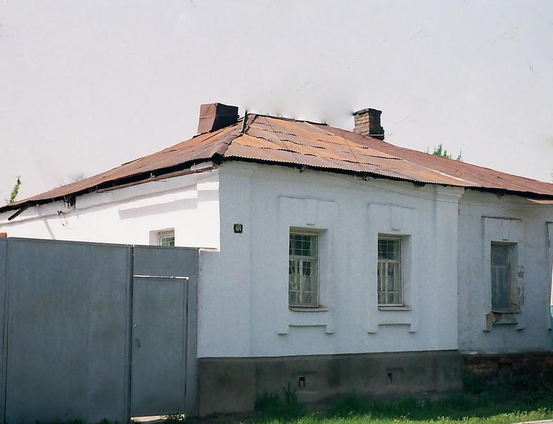
Дом по улице Судейской · Денисова
КЫРГЫЗЧА Судейская көчөсүндөгү үй
﻿ Атбашинскаянын чыгышындагы Судейская көчөсүндөгү үй. 20-кылымдын башы 19-кылымдын аягы 20-кылымдын башы шаарды көрктөндүрүү жана шаар мүлкүнүн башында чоң үйлөрдүн курулушу менен мүнөздөлгөн. Үйлөр брусчаткадан же брусчаткадан тургузулган бийик таш пайдубалдардын үстүндө турушкан, анын үстүндө жарым жертөлөнүн же биринчи кабаттын кирпичтен жасалган жертөлөсү болгон. Дубалдары жыгач болушу мүмкүн. Бөлмөлөрдүн саны шаар тургунунун байлыгына жараш
Булак: https://bimap.su/description/pishpek/163_Dom_na_Sudeiskoi.txt · BIMAP
Фотографии и материалы принадлежат их авторам; лицензия не указана

ФРУНЗЕ
Бул доор боюнча маалымат азырынча табыла элек
42.88199, 74.57747

Фотография пока не добавлена
КЫРГЫЗЧА
Бул доор боюнча маалымат азырынча табыла элек.

БИШКЕК
Бул доор боюнча маалымат азырынча табыла элек
42.88199, 74.57747

Фотография пока не добавлена
КЫРГЫЗЧА
Бул доор боюнча маалымат азырынча табыла элек.

